Correction des exercices du livre C 4 :

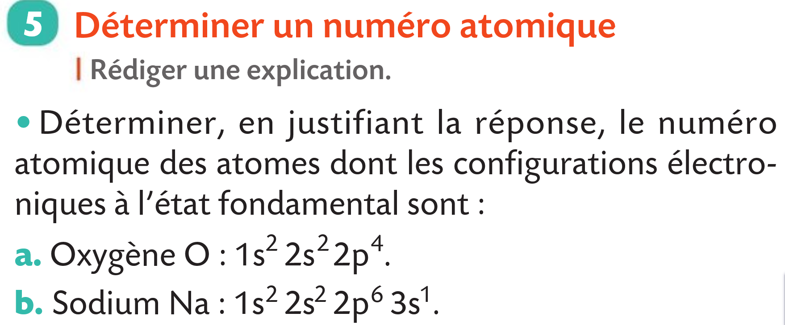

Correction :
La configuration électronique permet de dénombrer le nombre d’électrons présents dans un atome :
** l’atome d’oxygène compte 2 + 2 + 4 = 8 électrons
** l’atome de sodium compte 2 + 2 + 6 + 1 = 11 électrons
L’atome étant électriquement neutre, il compte autant de protons que d’électrons.
Le numéro atomique Z représente le nombre de protons présents dans l’atome.
Conclusion :
Z(O) = 8
Z(Na) = 11

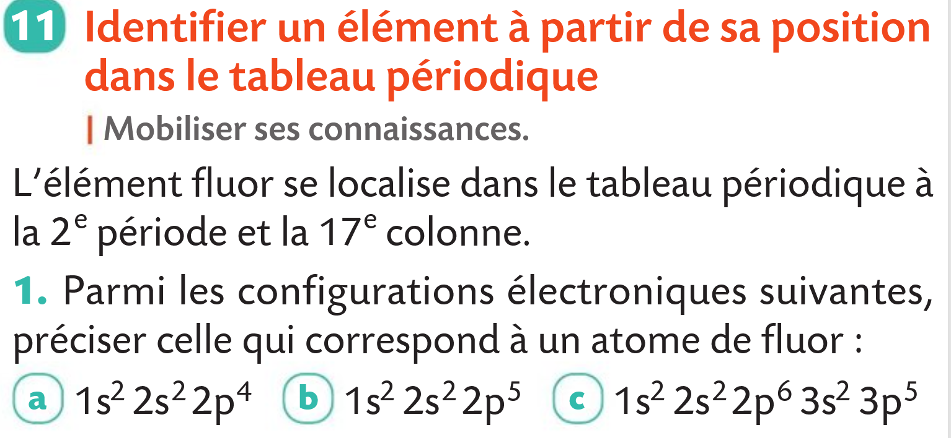

Correction :
2ème période = 2ème ligne signifie que la couche externe de l’atome de fluor est n = 2.
17ème colonne signifie que l’atome de fluor compte 17 – 10 = 7 électrons externes.
La structure électronique est donc 1s² 2s² 2p⁵

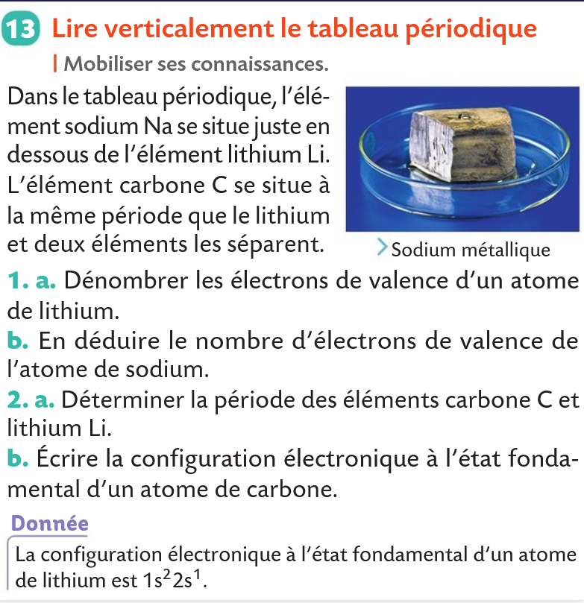

Correction :

1/ a) configuration électronique de Li : 1s² 2s¹
La couche externe est n = 2 et compte 1 électron : l’atome de lithium possède donc 1 électron de valence.
b) 2 atomes appartenant à la même colonne possèdent le même nombre d’électrons externes donc l’atome de sodium possède 1 électron de valence.

2/ a) La couche externe de Li est n = 2 donc Li appartient à la 2ème période.
C est sur la même ligne que Li donc il appartient également à la 2ème période.

b) 2 éléments séparent Li et C ce qui signifie qu’il y a 2 éléments ENTRE Li et C donc C compte 3 électrons de plus que Li : Z(C) = 6 ; C a donc comme configuration électronique 1s² 2s² 2p⁴.

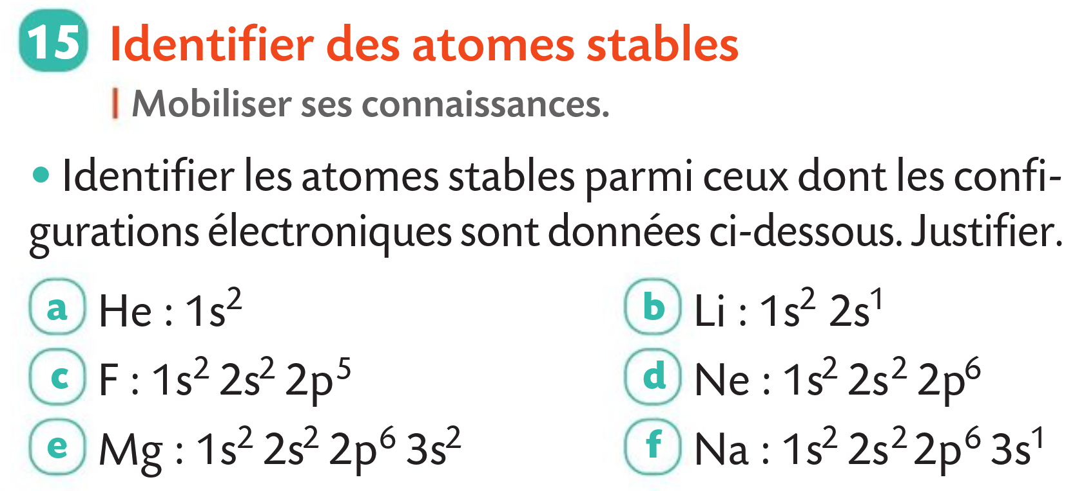
Correction :

Un atome est stable si sa couche externe est pleine ; seuls les gaz nobles sont stables : il s’agit de He, Ne et Ar.



Correction :

L’anion dérivé de S est un anion qui possède 2 charges négatives.
Cela signifie que S a dû gagner 2 électrons pour acquérir la structure stable du gaz noble le plus proche de lui. Sa couche externe contenait donc 8 – 2 = 6 électrons externes.
S appartient donc à la 6 + 10 = 16ème colonne.

